INFORMACIÓN IMPORTANTE EXÁMENES UNED
¿Cuáles son los períodos de exámenes en la UNED?
Los exámenes en la UNED se realizan tres veces al año, en dos convocatorias ordinarias y una extraordinaria (septiembre):
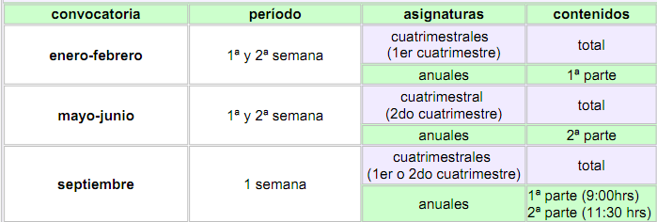
Si la asignatura es anual, se realizan dos exámenes: uno con el contenido del primer cuatrimestre y otro con el del segundo.
Si la asignatura es cuatrimestral, se realiza al finalizarla, de manera que si es de 1er cuatrimestre, se examinará en enero-febrero, y si es de 2º cuatrimestre, se examinará en Mayo-Junio.
El estudiante puede presentarse en Septiembre, con los contenidos de asignaturas anuales o cuatrimestrales, en los siguientes casos:
- cuando no se ha presentado en alguna de las anteriores convocatorias del mismo año
- cuando ha suspendido alguna de ellas.
Al presentarse en septiembre con una asignatura anual, el estudiante puede hacerlo con un cuatrimestre o ambos (en dicha convocatoria, las dos partes de las asignaturas anuales se examinan el mismo día, pero en horarios diferentes).
¿Dónde puedo examinarme?
Los exámenes de la UNED se realizan en los Centros Asociados. Habitualmente te examinarás en tu centro. En caso de que por cuestiones personales o profesionales, estuvieras fuera de tu lugar de residencia, y tuvieras que examinarte en otro centro asociado, debes solicitar autorización al Director del Centro dónde quieres examinarte.
Localiza la dirección del Centro Asociado dónde quieres examinarte
En el caso de los Centros en el extranjero, no siempre se examina en dichos lugares, por tanto es necesario informarse (visita los enlaces laterales).
¿En qué fecha y a qué hora debo presentarme a cada una de mis asignaturas?
Los exámenes en la UNED se realizan en dos sesiones por la mañana y dos por la tarde de lunes a viernes. Los exámenes de reserva se realizan los sábados por la mañana. En junio habrá exámenes de reserva de Acceso, CUID y Máster.
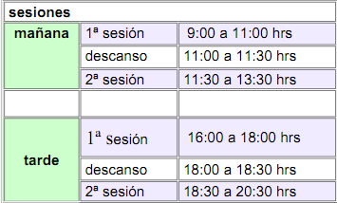
Observa que en el calendario de exámenes se invierten las sesiones durante las dos semanas para facilitar al alumno su asistencia; esto es, los exámenes que en la primera semana se celebran en sesión de mañana pasarán a celebrarse por la tarde durante la segunda semana y, asimismo, los exámenes que en la primera semana se celebran en sesión de tarde, durante la segunda semana tendrán lugar en sesión de mañana. Por ello, es muy importante que compruebes el horario de los exámenes en cada una de las semanas.
Realiza un calendario con las fechas y horarios de tus exámenes.
Hora de presentación:
Debes personarte en la puerta del aula donde se celebren los exámenes al menos 15 minutos antes de la hora señalada para el comienzo, con el fin de que el examen pueda comenzar a la hora prevista.
Dentro de la primera media hora del horario oficial de inicio de los exámenes se podrá acceder al aula en circunstancias especiales sin que ello implique en ningún caso incremento del tiempo fijado para el examen. Una vez iniciados los exámenes, no se permitirá a ningún estudiante abandonar el aula hasta pasada media hora desde el momento fijado para el comienzo de la prueba. Tampoco se permitirá a ningún alumno entrar en el aula transcurrido dicho período de tiempo.
¿Qué debo hacer al llegar?
Muestra tu documentación en la entrada al aula: DNI y el carné de la UNED con código de barras.
Tu carné será leído por la lectora óptica.
La información que contiene tu carné posibilita que se imprima tu examen, con tus datos personales y que te indiquen el asiento que se te ha asignado en el aula (número de fila y columna).
Realización del examen:
Debes prestar atención cuidadosa a las instrucciones que aparecen en el encabezado del examen.
Materiales permitidos en el examen
En la guía didáctica de cada asignatura se especifica el material permitido en el examen. No debes tener nada más encima de la mesa que tu documento de identificación y el material permitido.
Queda prohibida la utilización de dispositivos electrónicos de comunicación en el aula.
Entrega del examen:
Todos los alumnos han de entregar el examen a la salida del aula a los miembros del tribunal.
Si desean justificante de asistencia marcarán esa opción en el encabezado del examen.
La valija virtual de retorno permite almacenar los exámenes ya completados en un soporte informático y remitirlos al profesor de referencia en un tiempo récord, posibilitando adelantar la entrega de calificaciones a los alumnos.
Número de Convocatorias
Los alumnos de esta Universidad disponen de un número máximo de seis convocatorias por asignatura. Si el alumno obtuviese el traslado de expediente académico de otra Universidad, se le computarán las convocatorias que hubiese agotado en la Universidad de procedencia.
A efectos de limitación de convocatorias, en esta Universidad, únicamente se computan la convocatoria de septiembre y la de los exámenes extraordinarios de fin de carrera, para aquellos alumnos que se presenten a las mismas, por lo que no es necesario la renuncia expresa en caso de no presentarse a examen. La convocatoria de junio tiene el valor de Prueba Presencial realizada durante el curso (no corre convocatoria).
Más información relevante sobre Pruebas Presenciales
Reglamento de pruebas presenciales de la UNED
¿Qué son los exámenes de reserva?
Realizar un examen de reserva sólo es posible en el extranjero y en la semana de septiembre y, en junio, exclusivamente en Acceso, CUID y Máster, es decir, en aquellas convocatorias o centros en los cuales sólo existe una semana de exámenes, a aquellos estudiantes a quienes les coincidan dos o más asignaturas en la misma sesión, así como los que no puedan realizar el examen por causas extraordinarias; se les permite realizar cierto número limitado de exámenes en una sesión de reserva, normalmente al finalizar el período de exámenes.
Para tener derecho a ello, debe solicitarlo con anterioridad y de manera justificada ante el Presidente del Tribunal, quien valorará la solicitud y la concederá o denegará.

